《运筹学》复习题
一、填空题
1、线性规划的标准形式有如下四个特点： 、 、 和右端项非负。
2、线性规划的解有：唯一最优解、 、 和无可行解四种。
3、线性规划原问题中变量的个数等于对偶问题中 的个数，原问题约束条件的右端项则是其对偶问题目标函数的 。
4、对偶问题强对偶性：如果原问题有最优解，则其对偶问题也一定具有 ，且有 。
5、在有m个产地，n个销地的运输问题数学模型中，包含 个变量，包含 个约束条件；因为有，所以系数矩阵中线性独立的列向量的最大个数为 个，即运输问题的解中的基变量数一般为 个。
6、运输问题中最优性检验与方案调整的方法有 和 。
7、如果从分配问题效率矩阵的每一行元素中分别减去（或加上）一个常数（该行的位势），从每一列分别减去（或加上）一个常数（该列的位势），得到一个新的效率矩阵，若其中 ，则的最优解等价于的最优解。
8、如果是的部分图，又是树图，则称是的 。树图的各条边称为树枝（假设各边均有权重），一般图含有多个部分树，其中树枝总长最小的部分树，称为该图的 。
9、在给定的图中寻找最小部分树的方法有 和 。
10、 规划问题的数学模型包含 、 和 三个组成要素。
11、在线性规划问题中，称满足所有约束条件方程和非负限制的解为 。
12、若线性规划问题存在可行解，则问题的可行域是 。
13、线性规划原问题中约束条件个数等于对偶问题中 的个数，原问题目标函数的系数是其对偶问题约束条件的 。
14、在有m个产地，n个销地的运输问题数学模型中，包含 个变量， 包含 个约束条件。
15、运输问题中求初始基本可行解的方法通常有 和 。
16、整数规划问题的替代问题L₀的最优解，，均不是整数，采用分枝定界法从中选进行分枝，应在L₀中分别加上约束 和 分成两个子问题L₁和L₂。
17、树图的定义是无圈的 。
18、如果是的部分图，又是树图，则称是的 。树图的各条边称为树枝，一般图含有多个部分树，其中树枝总长最小的部分树，称为该图的 。
19、在图与网络分析中，称在容量网络上满足 和 的一组流为可行流。
20、 在求最短路问题中，一是求从某一点至其他各点之间最短距离的 算法；一种是求网络图上任意两点之间最短距离的 算法。
二、判断题
1、在单纯形表中，基变量对应的系数矩阵往往为单位矩阵。（ ）
2、在线性规划问题的求解过程中，基变量和非基变量的个数是固定的。（ ）
3、整数规划的最优解是先求相应的线性规划的最优解然后取整得到。（ ）
4、若原问题具有m个约束，则它的对偶问题具有m个变量。（ ）
5、求最小值问题的目标函数值是各分枝函数值的上界。（ ）
6、如果（j=1，…，n）是原问题的可行解，（i=1，…，m）是其对偶问题的可行解，则恒有。（ ）
7、有5个产地5个销地的平衡运输问题，则它的基变量有8个。（ ）
8、任何树图中必存在次为1的点。（ ）
9、具有n个顶点的树图的边数恰好为n-2条。（ ）
10、网络最大流量是网络起点至终点的一条增广链上的最大流量。（ ）
11、线性规划可行域的某一顶点若其目标函数值优于相邻的所有顶点的目标函数值，则该顶点处的目标函数值达到最优。（ ）
12、线性规划问题的基可行解X对应线性规划问题可行域（凸集）的顶点。（ ）
13、若线性规划问题有最优解，一定存在一个基可行解是最优解。（ ）
14、对偶问题的对偶问题一定是原问题。（ ）
15、如果（j=1，…，n）是原问题的可行解，（i=1，…，m）是其对偶问题的可行解，则恒有。（ ）
16、表上作业法实质上就是求解运输问题的单纯形法。（ ）
17、如果（j=1，…，n）是原问题的可行解，（i=1，…，m）是其对偶问题的可行解，且有，则（j=1，…，n）是原问题的最优解，（i=1，…，m）是其对偶问题的最优解。（ ）
18、指派问题数学模型同运输问题十分相似，故也可以用表上作业法求解。（ ）
19、任何具有n个点、n-2条边的连通图是树图。（ ）
20、树是无圈连通图中边数最多的，在树图上只要任意再加上一条边，必定会出现圈。（ ）
三、名词解释
1、可行解
2、对偶问题的互补松弛性
3、系统约束
4、可行流
5、基可行解
6、割
7、偏差变量
8、增广链
四、计算题
1、用图解法求解下列线性规划问题。
；
2、有甲、乙、丙、丁四个工人，要分别派他们完成四项不同的任务，记作A、B、C、D。他们完成各项任务所需时间如下表所示，问如何分派任务，可使总时间最少。
（用匈牙利法求解，写出必要计算的过程）（10分）
任务  人员 | A | B | C | D
甲 | 6 | 7 | 11 | 2
乙 | 4 | 5 | 9 | 8
丙 | 3 | 1 | 10 | 4
丁 | 5 | 9 | 8 | 2

3、用破圈法求下列网络图中的最小部分树。（画出每一步的图形，最小部分树加粗显示）
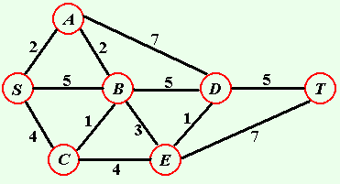
4、已知线性规划问题，；
求：（1）上述线性规划问题化为标准形式。
（2）上述线性规划问题的对偶问题。（先写出原问题的对称形式）
5、有一份说明书，要分别翻译成英、日、德、俄四种文字，交甲、乙、丙、丁四个人去完成。因各人专长不同，使这四个人分别完成四项任务总的时间为最小。效率表如下：
人  工作 | 甲 | 乙 | 丙 | 丁
译成英文 | 2 | 10 | 9 | 7
译成日文 | 15 | 4 | 14 | 8
译成德文 | 13 | 14 | 16 | 11
译成俄文 | 4 | 15 | 13 | 9
用匈牙利法求解最优分配方案及所需时间是多少？（写出必要的过程）
6、应用狄克斯屈拉（Dijkstra）算法，求图中v₁到v₇的最短路。（写出必要的步骤）
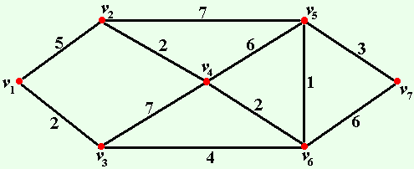

五、综合分析题
1、已知线性规划问题 ，的最优单纯形表如下所示，若增加一个新的资源约束条件：，问原有的最优解还是最优的吗？若不是，求出新的最优解。
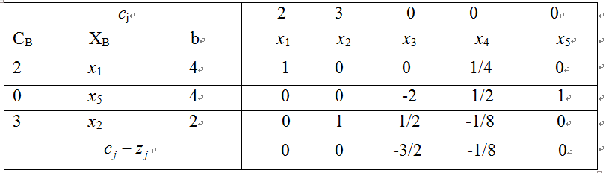

2、用割平面法求下述整数规划问题的最优解。
；
要求：写出必要的计算过程，画出相应的单纯形计算表格。
3、已知线性规划问题，的最优单纯形表如下表所示。
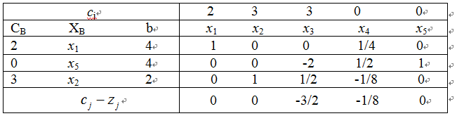
求：（1）如基变量x₁的系数c₁变化，问当在什么范围内变化时可保证原最优解不变。（列出单纯形表）
（2）要保证原最优单纯形表中的最优基不变，求第一个约束条件右端的系数b₁的变化范围。（）
4、用割平面法求下述整数规划问题的最优解。
；
要求：写出必要的计算过程，画出相应的单纯形表格。

参考答案
- 填空题
1、目标最大化 约束为等式 决策变量均非负
2、无穷多最优解 无界解（无最优解）
3、约束条件 系数
4、最优解 max z=min w
5、m×n m+n m+n-1 m+n-1
6、闭回路法 位势法
7、
8、部分树（支撑树）最小部分树（最小支撑树）
9、避圈法 破圈法
10、决策变量 目标函数 约束条件
11、可行解
12、凸集
13、变量 右端项
14、m×n m+n
15、最小元素法 vogel法（沃格尔）
16、
17、连通图
18、部分树（支撑树） 最小部分树（最小支撑树）
19、容量限制条件或 中间点平衡条件或
20、狄克斯屈拉（Dijkstra） 矩阵
二、判断题
1、√ 2、√ 3、√ 4、× 5、× 6、√ 7、× 8、√ 9、× 10、×
11、√ 12、√ 13、√ 14、√ 15、× 16、√ 17、× 18、√ 19、× 20、√

三、名词解释 略
四、计算题 略
五、综合分析题 略

